**ИНСТРУКЦИЯ ПО УСТАНОВКЕ КЛИЕНТА ПК «РЕВИЗОР-КС»**

Запустите самораспаковывающийся архив Release.exe. При этом в открывшемся окне укажите в поле **Папка назначения:** папку, в которую будет производиться разархивация (рекомендуем создать папку «Release»):

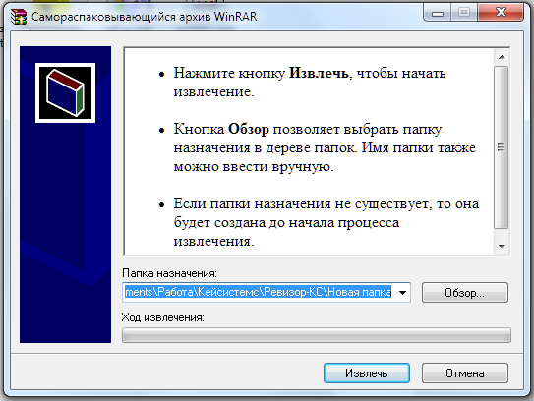

Нажмите на кнопку **[Извлечь]**.

В результате в указанную папку будет извлечено четыре файла с названиями: setup.exe, update.config, Keysystems.Revizor.Setup.msi, Keysystems.Revizor.config. Запустите файл setup.exe.

*Примечание: Для установки SMART-клиента необходима установка NET Framework версии 3.5, в случае его отсутствия при установке клиента появится предупреждающее сообщение о необходимости установки .NET .NET 3.5, который можно скачать по ссылке:*

[*http://www.microsoft.com/ru-ru/download/details.aspx?id=21*](http://www.microsoft.com/ru-ru/download/details.aspx?id=21)*.*

*Для установки библиотек .NET может также могут потребоваться обновления Windows Installer до версии 3.1. Скачайте их по ссылке:*

[*http://www.microsoft.com/ru-ru/download/details.aspx?id=25*](http://www.microsoft.com/ru-ru/download/details.aspx?id=25)

*и установите. Также для установки могут понадобиться права администратора.*

После запуска будет предложено пройти следующие этапы установки:

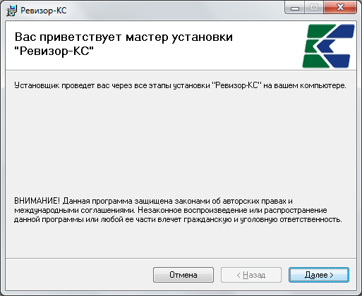

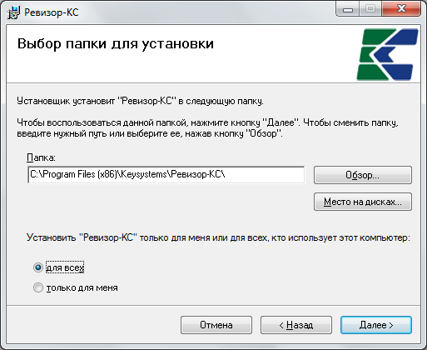

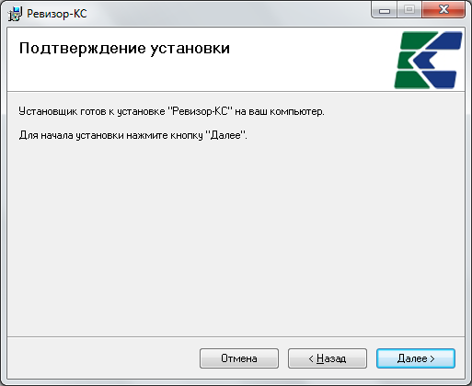

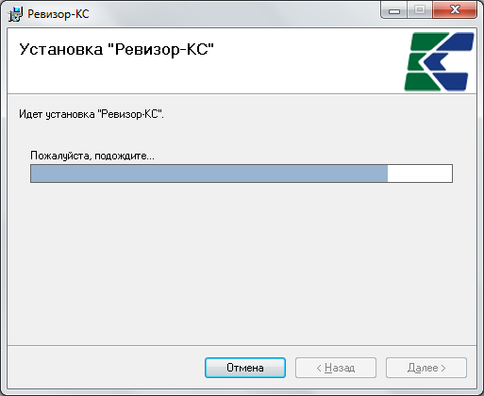

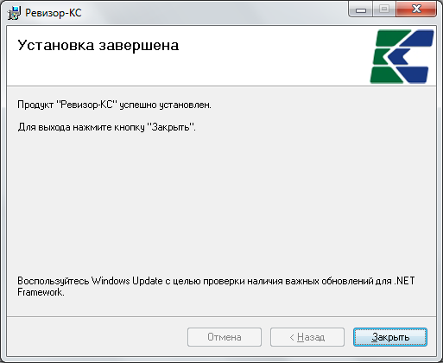

После установки на рабочем столе и в меню **Пуск-Программы-Кейсистемс** будут созданы ярлыки для запуска системы.

Запустите ПК «Ревизор-КС», в открывшемся окне нажмите на кнопку **[Параметры]**:

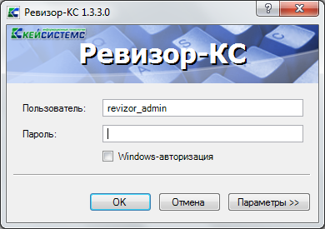

Перейдите на вкладку **Обновления**, установите флаг в поле **Автоматически проверять наличие обновлений на сервере** и нажмите на кнопку **[Обновить]**:

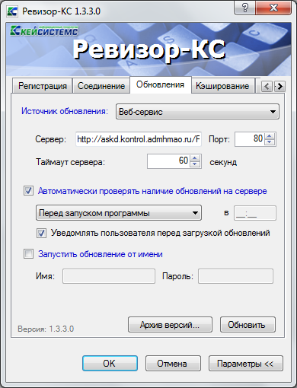

После этого начнется загрузка обновлений:

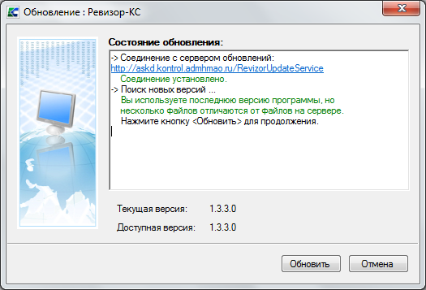

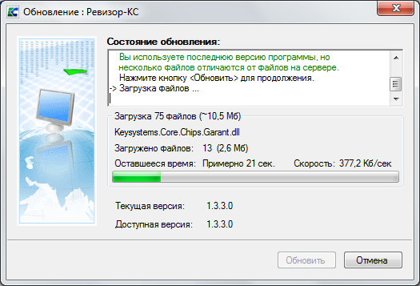

*Примечание. При использовании компьютера с операционной системой Windows 7 или Windows Vista, если SMART-клиент при обновлении выдает ошибку, то рекомендуется либо отключить* ***Контроль учётных записей****, либо перед обновлением запускать SMART-клиент с правами администратора, либо дать группе* ***Пользователи*** *полные права на папку, в которую установлен SMART-клиент.*

*Для отключения контроля учётных записей зайдите в* ***Панель управления*** *-* ***Центр поддержки*** *и выберите* ***Изменение параметров контроля учётных записей****. В открывшемся окне передвиньте ползунок в указанное положение:*

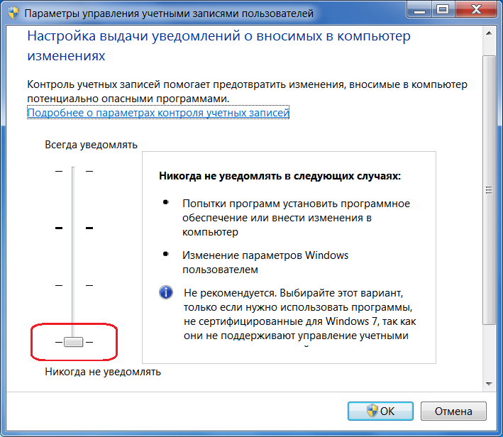

Далее после того, как загрузятся все обновления, перейдите на вкладку **Регистрация** и в поле **Пользователь:** и **Пароль:** укажите логин и пароль для входа в ПК «Ревизор-КС», которые Вам направит Служба контроля ХМАО.

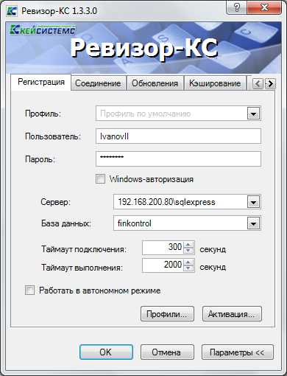

В дальнейшем при запуске ПК «Ревизор-КС» Вам будет достаточно указать логин и пароль для входа в систему:

